**POKRAJINSKI MUZEJ CELJE – LAPIDARIJ**

1. Pravkar si se sprehodil po lapidariju. V prazni okvir zapiši razlago besede lapidarij.

2. Spodnji sliki prikazujeta spomenika v bogati zbirki lapidarija. Poišči ju in zapiši kaj prikazujta.

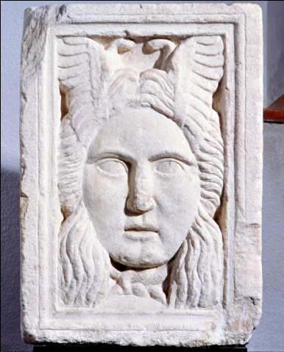 ………………………………………………………………………………

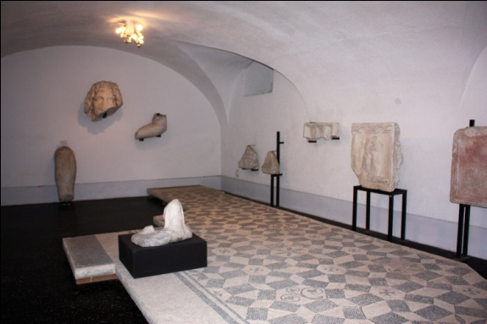 ……………………………………………………………………………………

3. Pojasni pomen kamnitih rimskih spomenikov.

4. V bogati zbirki lapidarija si izberi, po tvojem mnenju, najbolj zanimivi rimski spomenik in ga nariši.